DIRECCIÓN ACADÉMICA
DEPARTAMENTO DE ELECTRÓNICA
Respeto – Responsabilidad – Resiliencia – Tolerancia
Puntaje Ideal:

117 puntos

Puntaje Obtenido:

Calificación:

PRUEBA DE GUÍAS DE APRENDIZAJES
TEMA: “COMPONENTES DE UN CIRCUITOS ELÉCTRICOS”

Nombre: ______________________________Curso 3°B Fecha: ____/____/2020

Objetivos:

- Reconocer la función de cada etapa en un circuito eléctrico básico
- Relacionar un sistema binario con un circuito eléctrico
- Aplicar el Código de colores y calcular el valor óhmico de las resistencias

La siguiente Evaluación debes desarrollarla y enviarla al correo electrónico de la especialidad: electronicacestarosa@gmail.com

1.- Identificar las partes de un Circuito Eléctrico Básico y explicar cada una de sus funciones:
(15 Ptos.)

1 :

2 :

3 :

4 :

5 :

2.-Calcular las Potencias de Consumo Eléctrico en cada una de las siguientes cargas eléctricas y considerando que están conectadas a una red eléctrica de 220 Volt. (12 Ptos.)

Cargas Eléctricas | Consumo de Corriente Eléctrica (A)

3.-Explicar que es un Sistema Decimal y Sistema Binario : (10 ptos)

Sistema Decimal:

Sistema Binario:

4.-Transformar los siguientes números en base decimal a su equivalente número en base 2 ó número binario. (12 ptos)

1.- 547 (10) → (2)

2.- 1276 (10) → (2)

3.- 732 (10) → (2)

4.- 255 (10) → (2)

5.- Explique cómo se relaciona el siguiente circuito eléctrico con una señal binaria ó BIT de valor 0 ó 1. (10 ptos)

EXPLIQUE

6.- Complete la siguiente tabla de verdad o datos lógicos binarios ( llenar con unos o ceros ), de acuerdo a la lógica de funcionamiento del siguiente circuito: (16 ptos)

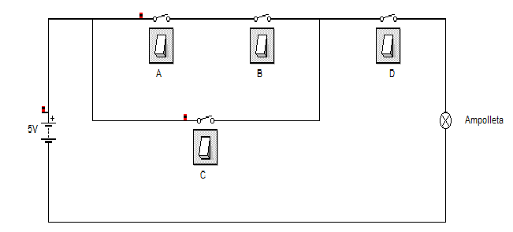

A | B | C | D | Ampolleta

7.- Responder las siguientes preguntas: (12 ptos)

¿Qué función cumplen las resistencias en un circuito?
¿Cuál es la unidad de Medida que ocupan las resistencias?
¿De qué están fabricadas las resistencias de uso común?
¿De qué están fabricadas las resistencias de Potencias?

8.- Completa la tabla correspondiente al código de Colores, indicando valores y la fórmula para el cálculo Óhmico . (10 ptos)

Negro
Café
Rojo
Naranjo
Amarillo
Verde
Azul
Violeta
Gris
Blanco
Dorado
Plata

9.- Para las siguientes códigos de colores de las resistencias, calcular su valor en Ohm
(10 pts)

Código de Colores | Valor en OHM
Rojo, café, negro, dorado
Verde, naranja, café, plata
Azul, amarillo, rojo, rojo
verde, azul, azul, dorado
rojo, rojo, rojo, rojo

10.- Que colores corresponden a las siguientes valores (10 pts)

Valor en OHM | Código de Colores
10 kΩ 5%
2.2 kΩ 10%
5 MΩ 2%
10 GΩ 5%
220 Ω 10%

La Evaluación debes desarrollarla y enviarla al correo electrónico de la especialidad: electronicacestarosa@gmail.com

